Velkommen!

Velkommen til foreldremøte!

Introduksjon:

Innhold

Vi skal snakke litt om hva speiding er, hvordan vi driver speiding, speiderarbeidet i Norge og verden, og her i speiderne

Til slutt skal vi snakke litt om hva dere kan forvente av oss og hva vi forventer av dere, før vi avslutter med spørsmål.

Hva er speiding?

Speiding er friluftsliv, læring, felleskap, utfordringer og mestring.
Det er å gjøre dagen bedre for noen andre, å klare seg i utfordrende situasjoner, og å samarbeide med- og lede andre.

Speiding er opplevelser for livet!

Verdier

Våre fem verdier er Kristen tro, fellesskap, friluftsliv, personlig utvikling og samfunnsengasjement.

Med vårt kristne helhetlige menneskesyn legger vi til rette for at speiderne skal få utvikle sin tro. Som KFUK-KFUM-speider møter du kristen tro gjennom fellesskap, personlig utvikling, friluftsliv og samfunnsengasjement.
Speidere opplever fellesskap gjennom vennskap i små patruljer, i gruppen og på leir sammen med andre. KFUK-KFUM-speiderne er del av et større fellesskap lokalt, nasjonalt og internasjonalt. Gjennom speiderdrakt og tradisjoner får speiderne en felles identitet.

Friluftsliv er rammen for vårt arbeid. Naturen brukes til lek, læring og samarbeid. Vi er mye ute, og friluftslivet gjør oss i stand til å mestre nye utfordringer. Gjennom utendørsaktiviteter og opplevelser lærer vi å bli kjent med, ta vare på og sette pris på naturen.

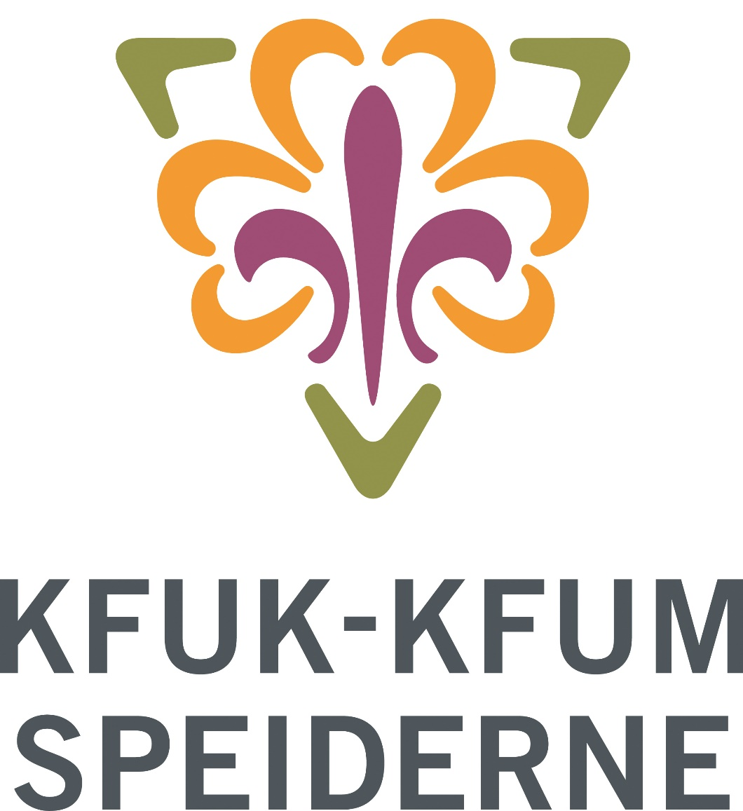

Hva er speiding? (2)

Personlig utvikling - KFUK-KFUM-speiderne får opplevelser som gir mestring, som igjen gjør at vi utvikler oss. Det betyr at vi utfordrer oss selv til å gjøre ting vi først ikke trodde vi skulle tørre eller klare. Barn og unge får gradvis større ansvar og utfordringer, noe som utvikler den enkelte i trygge rammer. Personlig utvikling handler om å hjelpe den enkelte speider til å være bevisst og aktivt involvert i sin egen utvikling. Det gjør dem i stand til å utvikle seg på sin egen måte og i sitt eget tempo.

Samfunnsengasjement - KFUK-KFUM-speiderne engasjerer seg i det samfunnet vi lever i, og deltar aktivt for å påvirke lokalt og globalt. Vi jobber for å øke kunnskap om urettferdighet i verden og vil bidra til at gode holdninger fører til handling. Samfunnsengasjement synliggjør det ansvaret vi har for andre enn oss selv, og verdiene vi står for.

Speidermetoden

Så hvordan gjør vi dette? Vi bruker noe kalt speidermetoden, en metode for ikke-formell læring, i motsetning til den formelle læringen som man får gjennom skolen.

Speidermetoden (2)

Speidermetoden består av ni punkter som henger sammen. Lov og løfte, patruljesystemet, personlig utvikling, symboler og seremonier, friluftsliv, lek, samfunnsdeltagelse, læring gjennom opplevelse og refleksjon, og ungt lederskap – voksent nærvær.

Noen eksempler på hvordan dette fungerer i praksis er;
Lov og løfte sier noe om hvorfor vi er speidere, og hvilke verdier vi står for. De bidrar også til å skape en identitet som vi som speidere deler med over 40 millioner andre barn og unge over hele verden.

Patruljesystemet er basert på læring i mindre grupper der barn leder barn og man utvikles sammen og knytter vennskap på tvers av kjønn og alder. Speiderne skal oppleve å få være med på alle avgjørelser, og å samarbeide med andre.

Speidermetoden (3)

Ungt lederskap – voksent nærvær. KFUK-KFUM-speideren er en barne- og ungdomsorganisasjon, og det er de unge som skal stå i fokus. Speiderne blir tidlig utfordret på å ta ansvar for seg selv og andre, gjennom å lede de andre i lek, på møter og på tur. De voksne lederne støtter og veileder etter behov. Det tilbys lederkurs på lokalt og nasjonalt nivå.

Læring gjennom opplevelse og refleksjon, eller «learning by doing» er en annen hjørnestein i speidermetoden. Speiderne skal slippe å sitte stille for å høre på masse teori, de skal lære ved å prøve, feile, og så prøve igjen

Til slutt er det viktig å nevne at lek går igjen i alt vi gjør. Speideren skal være morsomt, og lek brukes både som en morsom aktivitet, som repetisjon av kunnskap, og som en måte å lære samarbeid på.
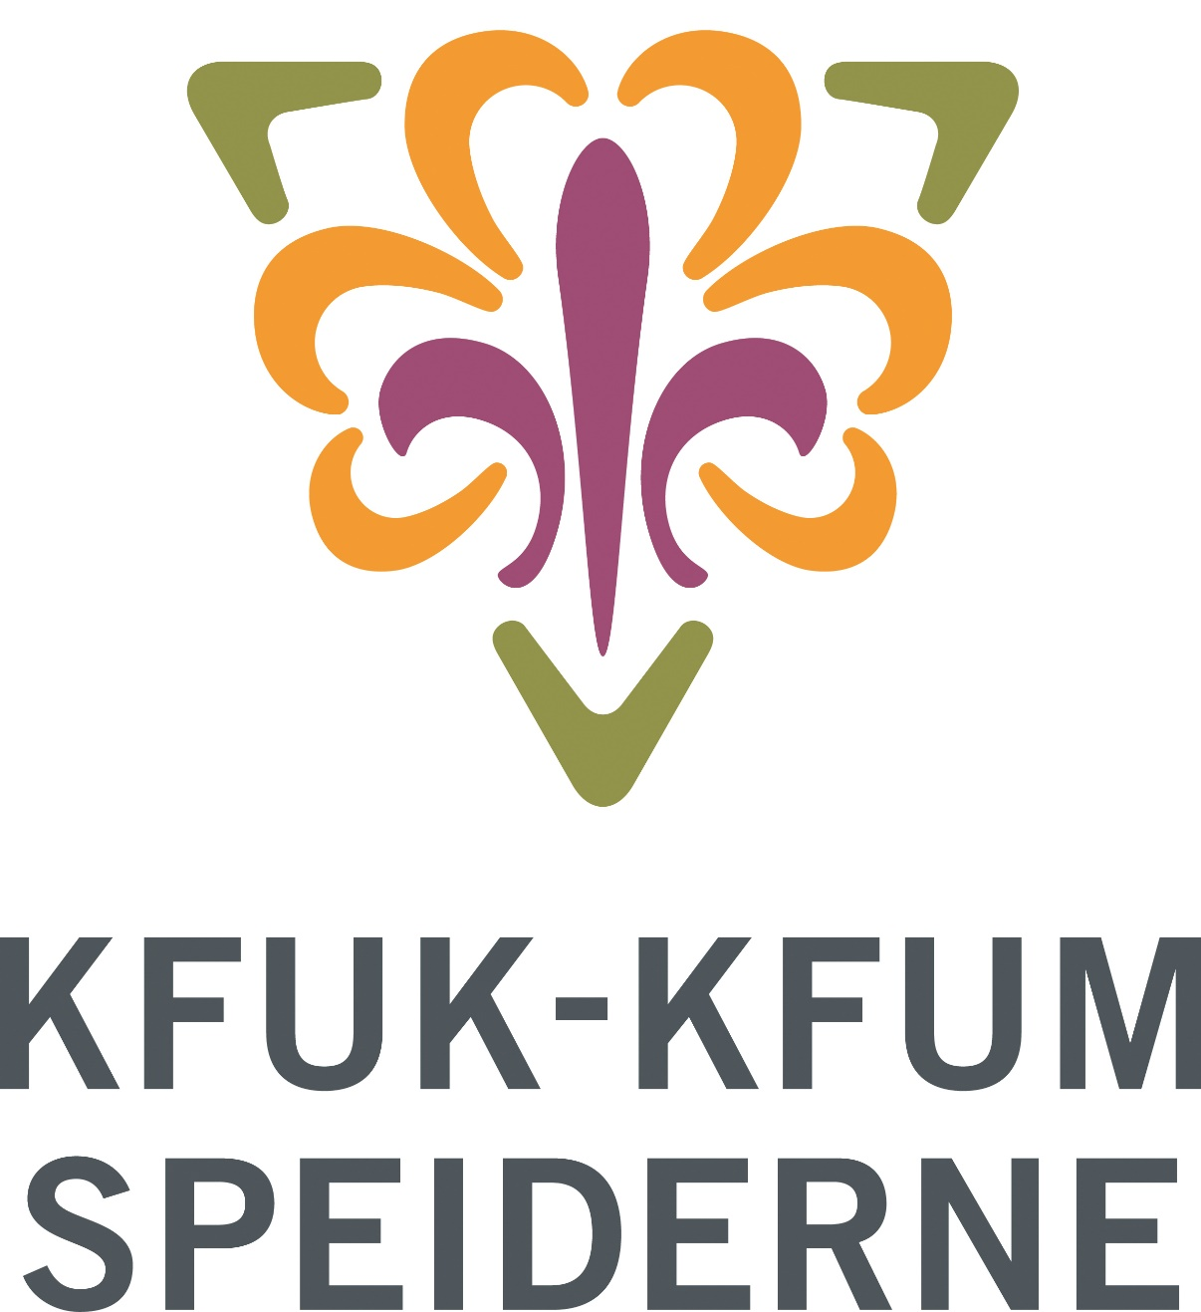

Speiding i Norge og verden

Speiding er en verdensomspennende barne- og ungdomsorganisasjon med over 40 millioner medlemmer. Den ble stiftet i 1907, og har vært i Norge siden 1911.

Norges KFUK-KFUM-speidere har nesten 250 grupper over hele landet, og over 11.000 medlemmer. Vi er medlem i verdensspeiderorganisasjonen WOSM (lilla logo) og jentespeidernes verdensorganisasjon, WAGGGS (blå og gul logo). Vi er også del av YMCA og YWCA, foreldreorganisasjonene til KFUK og KFUM. Som i alle andre land er speideren i Norge hovedsakelig drevet av frivillige.

Speiding i Norge og verden (2)

I KFUK-KFUM-speideren har vi fire aldersinndelinger. 1.-2. klasse, 3.-4. klassinger, 5.-10.klasse, 1. Trinn på videregående og oppover. Vi har også familiespeiding, hvor foreldre og barn under skolealder er ute sammen. Som oppdager og stifinner er det mye lek og moro, og læringsbasert lek. Fra de kommer i 5. klasse og blir vandrere får de større utfordringer, tilpasset patruljenes nivå.

Vandrerne er kjernen i speiderarbeidet, og det er her det tidligere nevnte patruljesystemet slår inn for fullt. Vandrerne blir delt i patruljer på 4-8, og ledes oftest av en 9. eller 10.klassing. Patruljene er selv ansvarlige for å planlegge og arrangere møter og turer, men får den oppfølgingen som trengs av de voksne.

Roverne er i stor grad selvdrivende, og har sine egne møter og turer. De har ofte litt tøffere ekspedisjoner, og det er egne leirer og arrangementer for denne aldersgruppen, også internasjonalt. De får også trent på lederegenskapene som ledere for de yngre speiderne.

Speiding i KFUK-KFUM-speiderne

Vi har speiding for …………… klasse.

De har møter følgende tidspunkt:

Speiding i KFUK-KFUM-speiderne

Kontingenten er kr pr år, og dekker ……………………………………………………………………

Du trenger ikke mye utstyr for å være speider. Det viktigste er varme og vanntette klær til å være ute i. Speideren har en egen nettbutikk hvor man kan kjøpe alt man trenger til rimelige priser, og de har også et utstyrsfond hvor man kan få støtte til grunnleggende turutstyr. Det er ikke økonomien som skal avgjøre om man er speider eller ikke. Utstyrsfondet er anonymt, og ingen av oss i gruppen får vite hvem som benytter seg av det.

Forventninger

Hva kan dere forvente av oss som speiderledere?

Vi gir dere beskjed om hva som skal skje, hva som trengs av utstyr og annen viktig informasjon i god tid.

Vi skal skape et trygt og godt miljø for speiderne og lederne i gruppen. Vi tar sikkerheten på alvor, og passer på å ha kunnskapen og utstyret i orden.

Vi skal gjøre vårt beste for å gi speiderne gode og lærerike opplevelser. Vi har mye moro på tur og møter, og alle skal få bli med på dette.

Forventninger

Fra dere forventer vi at speiderne møter forberedt til turer og møter. At de kommer til avtalt tid, og har med nødvendig utstyr. Dersom de ikke kan komme eller har problemer med utstyr ber vi dere si ifra på forhånd.

Når speiderne er på aktivitetene forventer vi at de deltar aktivt

Vi håper på tilbakemeldinger fra dere – når ting funker bra, og når noe kan forbedres

Vil du hjelpe til?

Speiderarbeidet i gruppen er drevet på frivillig basis, og vi kan alltid trenge mer hjelp.

Dette kan være på fast eller frivillig basis, og du trenger ikke ha vært med i speideren før! [Om du selv er speiderforelder som har blitt leder eller har andre i gruppen er det, så snakk gjerne litt om disse erfaringene]

Alt som trengs er å ha lyst til å drive med barn og ungdom, og friluftsliv. Vi finner oppgaver som passer deg – enten det er å hjelpe til med enkle aktiviteter på møtene, planlegge turer, kjøre til eller fra tur, sende eposter, lage mat eller passe på at alle har det bra.

Vi vil gjerne ha dere med! Til gjengjeld får dere gode opplevelser, avkobling fra hverdagslivet og kvalitetstid med barna.

Spørsmål

Tusen takk for oppmerksomheten. Vi håper at dere har fått et større inntrykk av hva det vil si å være speider.

Om dere vil vite mer om organisasjonen kan dere lese på våre nettsider, kmspeider.no , og vi tar gjerne imot eventuelle spørsmål dere måtte ha!

